Примерное планирование учебного времени.

1 занятие -2 урока продолжительностью 45 минут

№ занятия | Тема занятия | Содержание занятия.
1 | Числа и вычисления | Арифметические действия с рациональными числами. Вычисление значения числового выражения. Переход от одной формы записи числа к другой. Изображение чисел точками на координатной прямой.
2 | Числа и вычисления. | Решение текстовых задач: дроби, проценты, отношения.
3 | Числа и вычисления | Корень из числа. Понятие об иррациональном числе. Сравнение действительных чисел.  Тестовая работа № 1
4 | Преобразование алгебраических выражений | Нахождение значения буквенных выражений, выполнение необходимых подстановок и преобразований. Представление зависимостей между величинами в виде формул.
5 | Преобразование алгебраических выражений | Выполнение действий с многочленами, разложение многочленов на множители. Алгебраические дроби. Преобразования рациональных выражений.  Тестовая работа № 2
6 | Уравнения. Системы уравнений. | Уравнение с одной переменной. Квадратное уравнение. Решение рациональных уравнений.
7 | Уравнения. Системы уравнений. | Системы линейных уравнений.  Тестовая работа № 3
8 | Неравенства. Системы неравенств. | Числовые неравенства и их свойства. Неравенства с одной переменной. Системы линейных неравенств.
9 | Неравенства. Системы неравенств. | Квадратные неравенства.  Тестовая работа № 4.
10 | Последовательности и прогрессии. | Арифметическая прогрессия. Формула общего члена арифметической прогрессии. Формула суммы первых нескольких членов арифметической прогрессии.
11 | Последовательности и прогрессии. | Геометрическая прогрессия. Формула общего члена геометрической прогрессии. Формула суммы первых нескольких членов геометрической прогрессии.  Тестовая работа № 5.
12 | Функции | Способы задания функции. График функции, возрастание и убывание функции, наибольшее и наименьшее значения функции, нули функции. Чтение графиков .
13 | Функции | Примеры графических зависимостей, отражающих реальные процессы. Использование графиков для решения уравнений и систем. Тестовая работа № 6.
14 | Итоговое занятие | Обобщающая тестовая работа № 7.

Тестовая работа № 1
1. Укажите наибольшее из чисел: $\frac{3}{5}$; $\frac{8}{\text{11}}$; 0,625; 15∙10${}^{2}$.
А) $\frac{3}{5}$ Б) $\frac{8}{\text{11}}$ В) 0,625 Г) 15∙10${}^{2}$.

2. Значения каких выражений отрицательны.
А) $\frac{3}{5}$-$\frac{2}{5}$ Б) –(-0,7)∙(-0,3) В) $\frac{−3−1,5}{3−1,5}$ Г) 1,4${}^{2}$-1,4.

3.Соотнесите обыкновенные дроби с равными им десятичными.
А. $\frac{4}{5}$ Б. $\frac{9}{8}$ В. $\frac{7}{\text{20}}$
1) 0,8 2) 1,125 3) 0,35 4) 4,5.

4. Какому из выражений равно произведение 0,09∙0,0009∙0,00009?
А) 729∙10${}^{−5}$ Б) 9∙10${}^{−5}$ В) 729∙10${}^{−\text{11}}$ Г) 9∙10${}^{−\text{11}}$

5.Тест по математике содержит 20 заданий, из которых 12 заданий по алгебре, остальные –по геометрии. В каком отношении содержатся в тесте алгебраические и геометрические задания?
А) 3:5 Б) 3:2 В) 5:3 Г) 2:3

6.Площадь садов фермерского хозяйства распределена следующим образом: яблонями занято 16 га, грушами-13 га. Сколько примерно процентов площади садов занимают груши?
А) 55 % Б) 81 % В) 5 % Г) 45 %.

7.Население Бразилии составляет 19,6∙10${}^{7}$ человек, а её территория равна 9,5∙10${}^{6}$км${}^{2}$. Какой из ответов характеризует среднее число жителей на 1 км${}^{2}$?
А) примерно 23 чел. Б) примерно 2,3 чел.
В) примерно 32 чел. Г) примерно 12 чел.

8. Какое из чисел отмечено на координатной прямой точкой А?

А) $\sqrt{2}$ Б) $\sqrt{8}$ В) $\sqrt{\text{11}}$ Г) $\sqrt{\text{14}}$.
9.
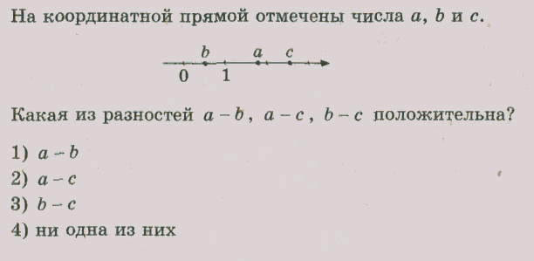
Тестовая работа № 2 .

1.Найти значение выражения $\frac{1−\sqrt{а}}{в}$ при а = 0,25; в = 0,05.
Ответ: _____________________________

2.Найдите значение выражения 0,4х – 1,2х³ при х = -2.
Ответ: _____________________________

3.Соотнесите каждое выражение с его областью определения.
А) $\frac{5}{(с+1)(3+с)}$ Б) $\frac{(с+1)(3+с)}{5}$ В) $\frac{с+1}{3+с}$ Г) $\frac{3+с}{с+1}$

1)с ≠ -3 2) с ≠ -1 3) с ≠ -3 и с ≠ -1 4) с – любое число

4. При каком из указанных значений х выражение $\sqrt{−5х+\text{20}}$ не имеет смысла?

А) х= 4 2) х=5 3) х= -5 4) х= 0

5. За 45 минут человек прошел 4 км. Какое расстояние он пройдет за t минут, если будет идти с той же скоростью?

$\frac{\text{45}⋅4}{t}\text{км}$ Б) $\frac{t}{\text{45}⋅4}\text{км}$ В) $\frac{\text{45}t}{4}\text{км}$ Г) $\frac{4t}{\text{45}}\text{км}$

6. Из формулы площади круга $S={πR}^{2}$ выразите R.

Ответ: _____________________________
7. Какое из данных выражений тождественно равно произведению
(х - 3)(х + 2)

А) -(x –3)(x + 2) Б) (3-х)(2+х) В) (3 – x)(-x – 2) Г) (x +3)(х-2).
8. Упростите выражение (а + 2)² – (4 – а²).

А) 0 Б) 2а² В) 4а Г) 2а² + 4а
9.. Сократите дробь $\frac{5\text{ab}}{5\text{ab}−{\text{ab}}^{2}}$.

$\frac{5}{5−b}$ Б) $\frac{1}{{\text{ab}}^{2}}$ В)$\frac{1}{1+b}$ Г) $\frac{1}{b+\text{ab}}$
Тестовая работа № 3

- Какое из чисел является корнем уравнения х³ - 2х² - 4х + 5 = 0?

А)0 Б) 1 В) 5 Г) -1
- Какое из чисел является корнем уравнения 3 (х – 1) – 2(3х +4) = 1.
А)-4 Б) -3 В) 3 Г) 4
- Найдите сумму корней уравнения 4х² – 12х + 5 = 0.

А)12 Б) – 3 В) 3 Г) 1,25
- Соотнесите каждое квадратное уравнение и его корни:
А) х² – 9 = 0 Б) х² + 2х = 0 В) х² + 4 = 0
- 0; -2 2) -2; 2 3) -3; 3 4) нет корней
5. Решите уравнение $\frac{2}{х−5}=\frac{3}{3−2х}$.

Ответ: ___________________________
6. Найдите решение системы уравнений $\begin{aligned}\left\{4х+у=2 | \right.\end{aligned}$
Ответ: ___________________________

7. Найдите координаты точки пересечения параболы у = х² -5х и прямой у = 16 + х.
Ответ: _____________________________

8. Расстояние между пристанями на реке 12 км. Катер проплыл от одной пристани до другой и вернулся обратно, затратив на весь путь 2 ч 30 мин. Какова скорость течения реки (в км/ч ), если собственная скорость катера равна 10 км/ч?
Выберите уравнение, соответствующее условию задачи, если буквой х обозначена скорость течения реки (в км/ч).
- $\frac{2,5}{\text{10}+х}+2,5\begin{aligned}\frac{\text{10}−х}{}\end{aligned}=\text{12}$ 2) х = $\frac{2,5⋅\text{12}}{\text{10}}$
3) $\frac{\text{12}}{\text{10}+х}+\frac{\text{12}}{\text{10}−х}=\frac{5}{2}$ 4) $\frac{\text{12}}{2⋅2,5}=х$

Тестовая работа № 4.

1. На координатной прямой отмечены числа х, у и z. Какая из следующих разностей отрицательна?

А ) х – у Б) у – х В) z – у Г) z – х

2. О числах а и в известно, что а < в. Какое из следующих неравенств неверно?

А) а +7 < в + 7 Б) а – 5 < в – 5

В) $\frac{3}{5}$а < $\frac{3}{5}$в Г) -$\frac{а}{6}$ < -$\frac{в}{6}$

3. Решите неравенство 3 – х 3х + 5.

А) (-∞; -0,5] Б) [-0,5; +∞) В) (-∞; -2] Г) [-2; +∞)

4. Решите неравенство 8х + 12 > 4 – 3(4 – х).

А) х > -4 Б) х < -4 В) х > -5,6 Г) х < -5,6

5. Для каждой системы неравенств укажите номер рисунка, на котором изображено множество её решений.

А) $\begin{aligned}\left\{х≥−5, | \right.\end{aligned}$ 1) 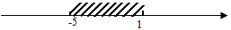

2) 
Б) $\begin{aligned}\left\{х+1≤0, | \right.\end{aligned}$
3) 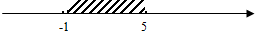

В) $\begin{aligned}\left\{5−х≥0, | \right.\end{aligned}$ 4) 

6. Решите неравенство 3х² – 7х + 2 > 0

1) решений нет 2) (-∞; $\frac{1}{2}$ ) U (2; +∞) 3) ($\frac{1}{2}$; 2) 4) (-∞; 2)

7.Сколько целых решений имеет неравенство -х${}^{2}$-3х+7≥(х-1)${}^{2}$.
Ответ: _____________________________
Тестовая работа № 5.

1. Числовая последовательность задана следующими условиями:
а₁ = 2; а_{n+1} = 3а_{n} – 2. Найдите пятый член этой последовательности.

А) 64 Б) 71 В) 81 Г) 82

2. Каждой последовательности поставьте в соответствие формулу n-го члена.

А) 6; 12; 24… Б) 8; 6; 4… В) 2; 8; 18…

1) 10 – 2n 2) а_{n} = 2n² 3) а_{n} = 2n + 6 4) а_{n} = $\frac{3}{{}^{2^{−n}}}$

3. Укажите какая из нижеперечисленных последовательностей является арифметической прогрессией.

А) 2; 7; 11; 16;… Б) 5; 8; 11; 13;… В) 7; 9; 10; 12;… Г) 10; 20; 30; 40;…

4. За первый день работы рабочий изготовил 11 деталей. Каждый следующий день он изготавливал на 3 детали больше, чем за предыдущий. Сколько деталей изготовил рабочий за n-ый день?
Ответ: ________________________________

5 Найдите сумму первых шести членов арифметической прогрессии, если а₁ = 12, d =3.
А) 117 Б) 81 В) 78 Г) 39

6. Сколько положительных членов в последовательности (с_{n}), заданной формулой
С_{n} = 34 – 4n?
А) 4 Б) 8 В) 9 Г) 17

7. Найдите сумму всех натуральных чисел, кратных 9 и не превосходящих 520?

Ответ: ____________________________________

Тестовая работа № 6

1. По графику функции у=f(х), изображенному на рисунке,
определите верное утверждение:
А) область значения функции промежуток (-∞;+∞)
Б) область определения (-∞;6)
В) у_{наиб}= 7
Г) функция ограничена снизу

2. Найдите область определения функции у=$\sqrt{х−6}$
А. [6;+∞); Б. (6;+∞); В. (-∞;6); Г. (-∞;6]

3. Укажите наибольшее значение функции $у=2х−\text{10}$ на отрезке [-1;2]
А. -12; Б. 8; В. - 6; Г. – 2 .
4. График какой из функций изображен на рисунке ?
у
1 $\begin{aligned}А\text{.} у=\frac{1}{х+2}−1; Б\text{.} у=\frac{1}{х+1}+2 \\ В\text{.} у=\frac{1}{х−2}+1; Г\text{.} у=\frac{1}{х−1}−2\end{aligned}$
2 х

5. Укажите чётную функцию:
$А\text{.} у=х^{2}+х^{3}; Б\text{.} у=\sqrt{х+1}; В\text{.} у=х^{4}−3х^{6}; Г\text{.} у=х^{7}+2$
6. Укажите функцию, убывающую на всей области определения:
$\begin{aligned}А\text{.} у=\text{12}х^{2}; Б у=\sqrt{х+2}; В\text{.}у=4+х Г\text{.} у=−9х−1 \\ \end{aligned}$
7.При каких значениях х функция у=2х-4 принимает положительные значения?

А. [-2;+∞); Б. (2;+∞); В. (-∞;0,5); Г. (-∞;2]
8. Найдите нули функции $у=х^{2}+2х$
А. -1 и -2; Б. 0; В.0 и 2; Г. 0 и – 2 .

Обобщающая тестовая работа

1. Чему равно значение выражения (1,8∙10 ⁻³ ) ∙ ( 3∙10⁵ )?
А) 5400 Б) 540 В) 54 Г) 5,4

2. В саду растут 74 дерева. Из них 21 яблоня. Сколько примерно процентов яблонь растут в саду?
А) 35% Б) 28% В) 3,5% Г) 0,28%

3. Найдите значение выражения $\frac{\sqrt{х}}{\sqrt{у}}−1$ при х = 0,04, у = 0,25.
Ответ:________________
4. Из формулы площади правильного треугольника S = $\frac{а^{2}\sqrt{3}}{4}$ выразите длину стороны а.
А) а = $\frac{2\sqrt{S}}{\sqrt[4]{3}}$ Б) а = $\frac{S}{\sqrt{3}}$ В) а = 2$\sqrt{\frac{S}{3}}$ Г) а = $\frac{4S}{\sqrt{3}}$

5. Какое из двойных неравенств не является верным?
1) 4 <$\sqrt{\text{17}}$< 5 2) 4,1 <$\sqrt{\text{17}}$< 4,3
3) 3,5 <$\sqrt{\text{17}}$< 6 4) 4,5 <$\sqrt{\text{17}}$< 5,5

6. Упростите выражение $\frac{a}{\text{ab}−b^{2}}⋅\left(b^{2}−a^{2}\right)$.
Ответ:______________________

7. Преобразуйте в многочлен выражение а(4а – 1) – (1 – 2а)² .

А) 3а – 1 Б) – а – 1 В) 8а² – 5а -1 Г) – 3а + 1

8. Решите уравнение $\frac{2х−5}{8}=\frac{4−5х}{\text{16}}$
Ответ: __________________________

9. Соотнесите каждое квадратное уравнение и его корни.
А) 4х² + 4х – 15 = 0 Б) 2х² + 7 = 0 В) 4х² – 9 = 0

1) – 2,5; 1,5 2) – 1,5; 1,5 3) 1,5; - 2,5 4) корней нет

10. От турбазы до станции турист доехал на велосипеде за 4 ч. На мопеде он смог бы проехать это расстояние за 2 ч. Известно, что на мопеде он едет со скоростью, на 9 км/ч большей, чем на велосипеде. Чему равно расстояние от турбазы до станции?
Выберите уравнение, соответствующее условию задачи, если буквой х
обозначено расстояние (в км) от турбазы до станции.
А) 4(х – 9) = 2х Б) 4х = 2(х + 9) В) $\frac{х}{2}−\frac{х}{4}=9$ Г) $\frac{х}{4}−\frac{х}{2}=9$
11. Решите неравенство 8х + 12 > 4 – 3(4 – х).

А) х > - 4 Б) х < - 4 В) х > - 5,6 Г) х < - 5,6

12.
у

0 х

у=1-х²
х+у=4
х+4=0
у+10=0

На рисунке изображена парабола и три прямые.
Укажите систему уравнений, которая имеет два
решения.
$$\begin{aligned}А\text{.} \begin{aligned}\left\{y=1−x^{2} | \right.\end{aligned} \\ \end{aligned}$$

13. Решите неравенство х² – 9 0.

А)(- ∞; - 3] U [3; +∞) Б) [-3; 3] В) (-∞; 3] 4) [- 3; +∞)

14. Фирма «Связь» выпустила в продажу две новые модели телефонов – модель А и модель В. На графиках показано, как эти модели продавались в течении года. (По горизонтальной оси откладывается время, прошедшее с начала продаж – в месяцах, а по вертикальной – число телефонов, проданных за это время – в тыс. шт. ). Сколько всего телефонов этих двух моделей было продано за последние 4 месяца?
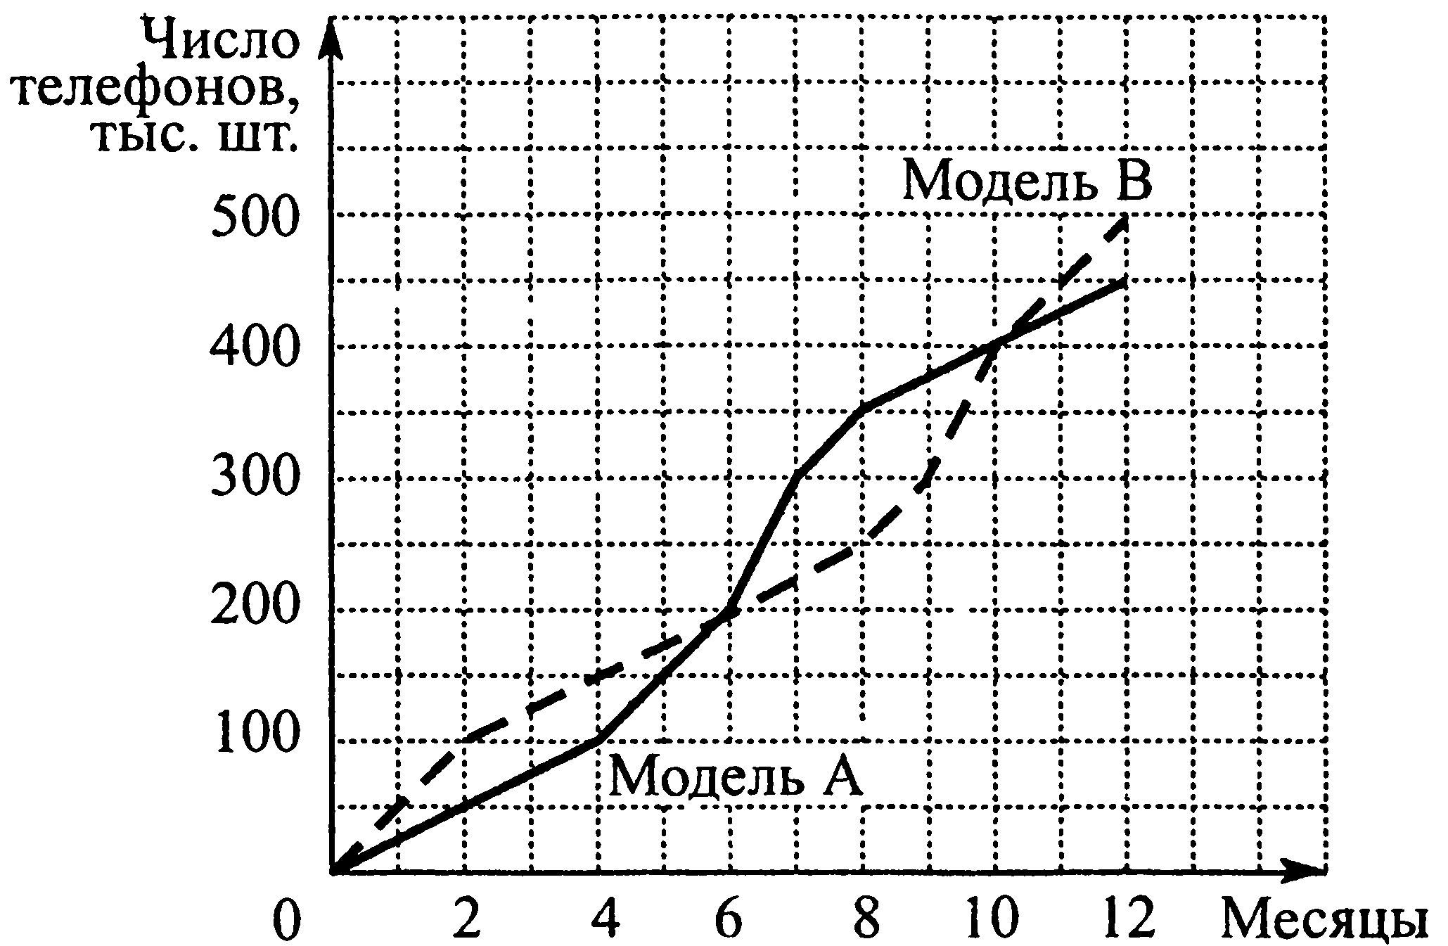
Ответ: __________________________
Анализ проведения обобщающей тестовой работы.

Мною была проведена данная работа 5 февраля 2013 года.
Работу выполняли 15 учащихся.
Время выполнения 45 минут.

№ задания | Проверяемый элемент содержания | % учащихся, допустивших ошибку | Методические пути решения по устранению ошибок.
1 | Стандартный вид числа. Действия над числами, представленными в стандартном виде. | 67 | Продолжить отработку основных умений по умножению степеней и представлению числа в стандартном виде
2 | Решение простейшей задачи на проценты. | 87 | В целом учащиеся успешно справляются с заданиями данного типа.
3 | Буквенные выражения. Числовое значение буквенного выражения. | 93 | Учащиеся успешно справляются с подобными заданиями.
4 | Выражение из формулы одной величины через другую | 67 | Причина затруднений связана с ошибками в нахождении неизвестного компонента действий, выполнение действий со степенями. Необходимо дальнейшее усвоение этого элемента подготовки.
5 | Десятичные приближения иррациональных чисел. Сравнение действительных чисел | 80 | Ошибки были связаны с невнимательным прочтением задания и неверным выбором ответа. Продолжить работу по обучению учащихся внимательному прочтению и правильному пониманию заданий с различными формулировками.
6 | Применение формул сокращённого умножения | 67 | Ошибки связаны с неумением правильно увидеть и применить формулу сокращённого умножения и неумением поменять знак для сокращения дроби. Продолжить отработку данного навыка.
7 | Действия с многочленами, формулы сокращённого умножения. | 87 | Ошибки связаны с недостаточно прочным навыком раскрытия скобок, путают знаки, давать больше тренировочных заданий на смену знака в выражениях.
8 | Решение линейного уравнения. | 87 | Ошибки были допущены в знаках при переносе слагаемых из одной части уравнения в другую, и свидетельствуют о недостаточной отработке этого умения. Планируется индивидуальная работа с учащимися, допустившими ошибки.
9 | Решение квадратного уравнения | 93 | Практически все учащиеся научились находить корни квадратного уравнения.
10 | Решение текстовой задачи. Составление уравнения. | 47 | Определённый процент учащихся даже не приступает к решению текстовых задач, не веря в свои силы и считая текстовые задачи трудными для решения. Основная ошибка тех кто решал связана с неправильной трактовкой переменной. Продолжить решать различные текстовые задачи.
11 | Решение линейного неравенства | 87 | Ошибки были связаны с невнимательностью при работе со знаками слагаемых.
12 | Использование графиков функций для решения уравнений и систем. Графическая интерпретация системы уравнений с двумя переменными. | 67 | Результаты выполнения подобных заданий не являются стабильными. Требуется дальнейшая работа с графиками функций и с понятием графического решения систем уравнений и неравенств.
13 | Решение квадратного неравенства | 87 | Продолжить обращать внимание учащихся на знаки строгого и нестрогого неравенства, ошибки были связаны с невнимательностью при выборе ответа.
14 | Работа с данными, представленными на графиках. | 87 | В целом у учащихся сформирован навык работы с информацией, содержащейся в таблицах и графиках Продолжить работу с данными заданиями по источникам из реальных ситуаций.

